프차 탄탄 | 통합 화면 설계서
SCR-01~07 상세 명세 · 인터랙션 · 상태 정의 · UI 미리보기 / v4.0
본 문서는 기존 코드를 확인해 현재 동작과 개선 사항을 구분한 설계 문서입니다. 시연 통계는 가상 데이터이며 실제 사업정보가 아닙니다.

01 프로젝트 기준과 화면 목차
서비스 | 프차 탄탄(FCHA TANTAN): 카페·치킨·편의점·미용실의 가맹점 개·폐업, 매출, 매장 분포 비교
기준연도 | 2024년·2025년. 최근 연도를 초기값으로 선택
UI 가이드 | 네이비 #18243A · 레몬 옐로우 #F4EF76 · 화이트 / 굵은 제목과 큰 KPI, 충분한 여백
표기 원칙 | [현행] 첨부 코드에서 확인됨 / [개선] 아직 미구현 제안 / [검증필요] 배포·실데이터 연결 후 확인
자료 주의 | 현재 8개 가상 브랜드와 예시 통계. 실제 공시 데이터인 것처럼 표시하거나 창업 판단 근거로 사용 금지

사이트맵 / 화면 ID
SCR-01 브랜드 탐색 #/ — 검색·필터·브랜드 카드 | SCR-02 브랜드 상세 #/brand/:slug — 브랜드 연도·지역 통계, 창업비용
SCR-03 브랜드 비교 #/compare — 1~3개 후보의 동일 연도 표 비교·CSV | SCR-04 지역 분석 #/regions — 전국 17개 시·도 매장 분포
SCR-05 관심 브랜드 #/saved — 저장·해제·조건별 보기·비교로 연결 | SCR-06 데이터 안내 #/guide — 통계 정의·주의사항·데이터 출처
SCR-07 관리자 /admin/ — Django 관리자 / 비공개

모든 화면에 적용하는 데이터 규칙
브랜드명·검색어·업종·지역·연도·정렬은 사용자의 선택 상태를 유지하여 적절한 화면에 반영한다.
매출·개업·폐업은 전국 통계이며, 지역 선택은 매장 수에만 영향을 준다. 카드와 표에 범위를 명시한다.
null=미제공, 숫자 0=확인된 0. 결측을 0으로 바꾸지 않는다.
관심 브랜드는 localStorage tantan-saved, 비교함은 tantan-compare(최대 3개)로 저장된다. 서버 즐겨찾기 API는 미구현이다.

SCR-01 브랜드 탐색 / 메인
경로 #/ | [현행] SPA 홈 및 브랜드 카드 구현
업종·지역·연도에 맞는 후보를 검색하고 상세/비교/관심 저장으로 이동한다.
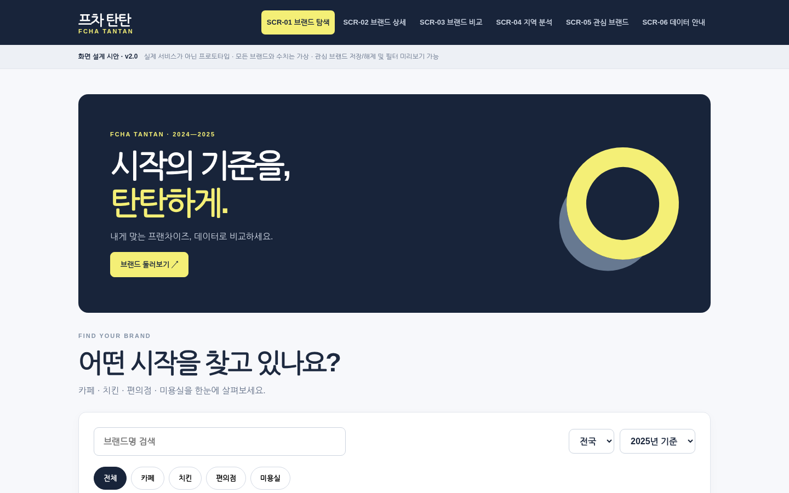 | 상단 히어로 브랜드 슬로건 1~2줄, 옐로우 CTA 1개, 브랜드 탐색 위치로 이동  검색/필터 브랜드명 입력, 업종 칩(전체·카페·치킨·편의점·미용실), 17개 지역+전국, 2024/2025  결과 및 정렬 결과 브랜드 수, 매장 수/매출/개업/폐업/이름 기준 정렬, 초기화  브랜드 카드 썸네일, 업종, 브랜드명, 월평균 매출, 지역 매장, 전국 개·폐업, 관심 하트, 비교, 상세  범위/출처 선택연도·가상 데이터 레이블, 매출은 순이익 아님을 고지
UI 캡처: 검색·필터·브랜드 카드 / 수치는 가상 데이터
화면 동작 · 검수 조건
검색어 입력 즉시 필터링한다. 지역을 선택하면 해당 지역 매장 수를 기준으로 목록을 표시한다.
카드 하트는 관심 목록에 추가/삭제, 비교 담기는 비교함 저장, 카드 제목/상세는 #/brand/:slug로 이동한다.
[현행] 결과 0건은 필터 초기화 CTA, 데이터 로드 실패는 재시도 UI를 보여준다.
[검증필요] 이미지 누락/접근성, 390px 모바일에서 카드 1열과 필터 접힘 상태를 실기기 점검한다.

SCR-02 브랜드 상세
경로 #/brand/:slug | [현행] 브랜드 상세 및 없는 slug 안내 구현
단일 브랜드의 연도별 운영 규모·개폐업·지역 분포·창업비용을 검토한다.
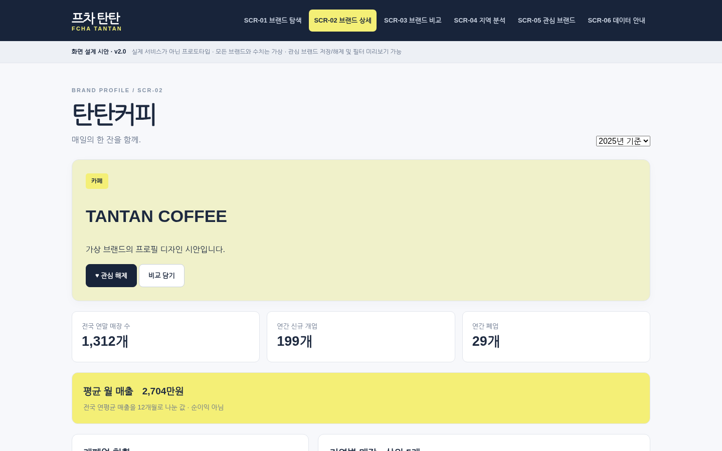 | 상단 브레드크럼, 목록 복귀, 브랜드 로고/참고 사진, 브랜드 소개, 연도 선택, 하트, 비교 담기  KPI 4개 연말 전국 매장 수(개), 연간 신규 개업(개), 연간 폐업(개), 평균 월매출(만원)  분석 영역 2024·2025년 개·폐업 연도별 그래프, 17개 시도 지역 분포, 창업비용 세부 항목  정보 표기 평균 월매출 산식, 신규점 예상매출이나 영업이익 아님, 창업비용 제외 항목 안내
UI 캡처: KPI·매출·개폐업·지역 분포 / 가상 데이터
화면 동작 · 검수 조건
상세 목차 탭은 같은 페이지 내 섹션으로 스크롤한다. 모든 연도 통계는 한 브랜드 식별자에 종속된다.
[현행] #/brand/:slug가 존재하지 않으면 “브랜드를 찾을 수 없어요”와 목록 이동을 제공한다.
[현행] 추이 그래프는 2024/2025 두 해만 있으므로 “3년 추이”라고 표시하지 않는다.
[검증필요] 결측/0 구분, 브랜드별 비용 면적 기준, 출처 단위, 모바일 그래프 라벨의 겹침을 확인한다.

SCR-03 브랜드 비교
경로 #/compare | [현행] 비교함·CSV 기능 구현
최대 3개 브랜드를 동일 연도와 동일 통계 정의로 나란히 비교한다.
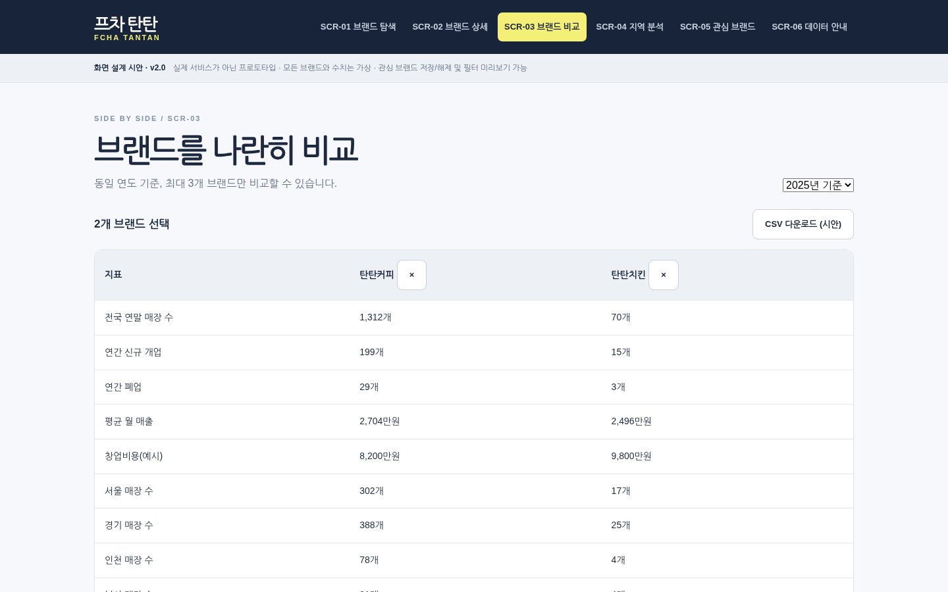 | 비교 상단 제목, 현재 연도, 비교 브랜드 수(0~3), 브랜드 추가, CSV 내려받기  비교표 행 전국 연말 매장 수, 연간 개업, 연간 폐업, 월평균 매출, 창업비용, 기준 면적, 시·도별 매장 수  비교표 열 브랜드 1~3개의 동일 지표. 헤더에서 제거·상세 이동  비교함 localStorage tantan-compare에 브랜드 slug 배열 저장(3개 초과 불가)  내보내기 [현행] CSV는 기본 통계 중심이며 모든 시도별 행은 포함하지 않는다.
UI 캡처: 브랜드 1~3개 비교 / 가상 데이터
화면 동작 · 검수 조건
0개 시 “비교할 브랜드가 없어요” + 탐색 CTA. 1~3개 시 비교표. 4개째 선택은 토스트 안내 후 기존 3개 유지.
브랜드 제거는 비교표·하단 비교함·기존 카드 선택 상태에 반영한다.
연도 변경 시 비교 대상 3개 모두 일괄 적용하며, 미제공 지표는 미제공으로 표시한다.
[검증필요] CSV 엑셀 열람/한글 인코딩, 390px 비교표 가로 스크롤, null 포함 내보내기 검증.

공통 출시 검수 항목
모든 화면과 중요 사용자 이벤트가 1440/768/390px에서 정상 표시된다.
2024/2025년 선택이 상세·비교·지역·관심 화면에 동일하게 적용된다.
0과 미제공 구별 및 지역/전국 범위·금액 단위가 일관된다.
실제 창업·폐업 통계의 산식과 공개 자료상의 정의를 검증한 후에만 데모 문구를 제거한다.
출처·데이터 기준·개별 브랜드 통계를 거짓으로 암시하지 않는다.

SCR-04 지역 살펴보기
경로 #/regions | [현행] 지역 17개 선택 및 표 구현
지역별 등록 브랜드 매장 규모를 분석하고 브랜드별 지역 비중을 비교한다.
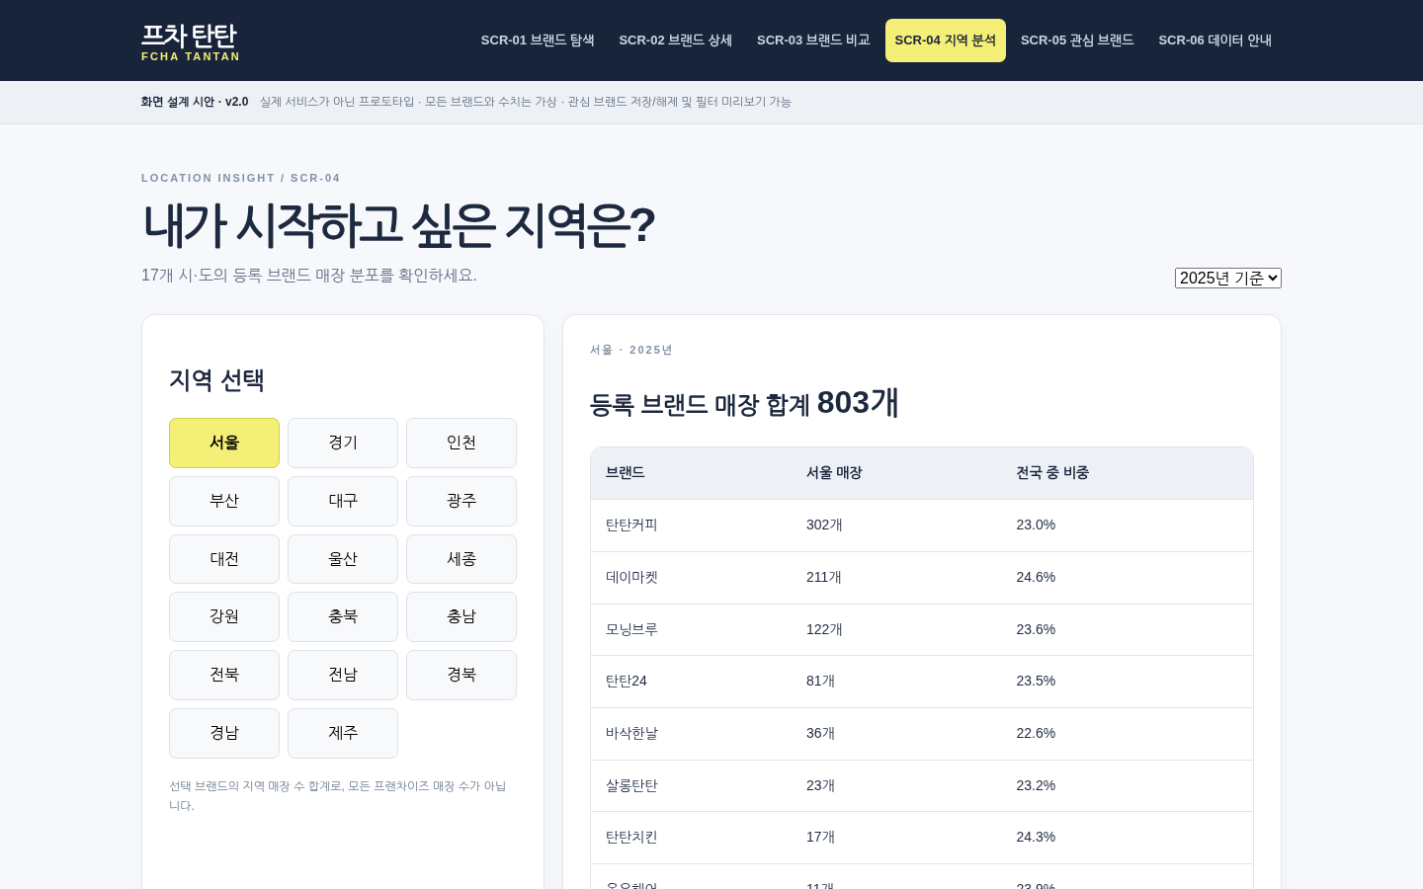 | 지역 선택 서울, 경기, 인천, 부산, 대구, 광주, 대전, 울산, 세종, 강원, 충북, 충남, 전북, 전남, 경북, 경남, 제주  상단 통계 선택 지역·선택 연도·등록 브랜드 매장 수의 합계  브랜드 순위표 브랜드명, 선택 지역 매장 수, 브랜드 전국 매장 대비 해당 지역 비중, 비교 버튼  계산 정책 지역 비중 = 지역 매장 수 ÷ 동일 브랜드 전국 매장 수 × 100. 분모가 0/null이면 미제공.
UI 캡처: 17개 시·도와 브랜드별 매장 수 / 가상 데이터
화면 동작 · 검수 조건
지역 버튼 클릭 시 지역 집계·브랜드 정렬·비중을 다시 계산한다. 연도 변경 시 해당 연도로 재계산한다.
지역 합계는 현재 등록 브랜드의 총합이지, 시·도 전체 프랜차이즈 시장 총계가 아니다.
[검증필요] 지역별 데이터가 빠져 있는 경우 전체 평균으로 대체하지 않고 미제공 표시한다.
브랜드 상세·비교 이동 시 지역 정보와 전국 통계의 범위를 혼동하지 않도록 레이블을 표기한다.

SCR-05 관심 브랜드
경로 #/saved | [현행] home(true) 카드 UI·localStorage 저장 / [개선] 빈 상태 분리 등
사용자가 저장한 브랜드만 모아 탐색하고 조건을 좁혀 상세 및 비교로 연결한다.
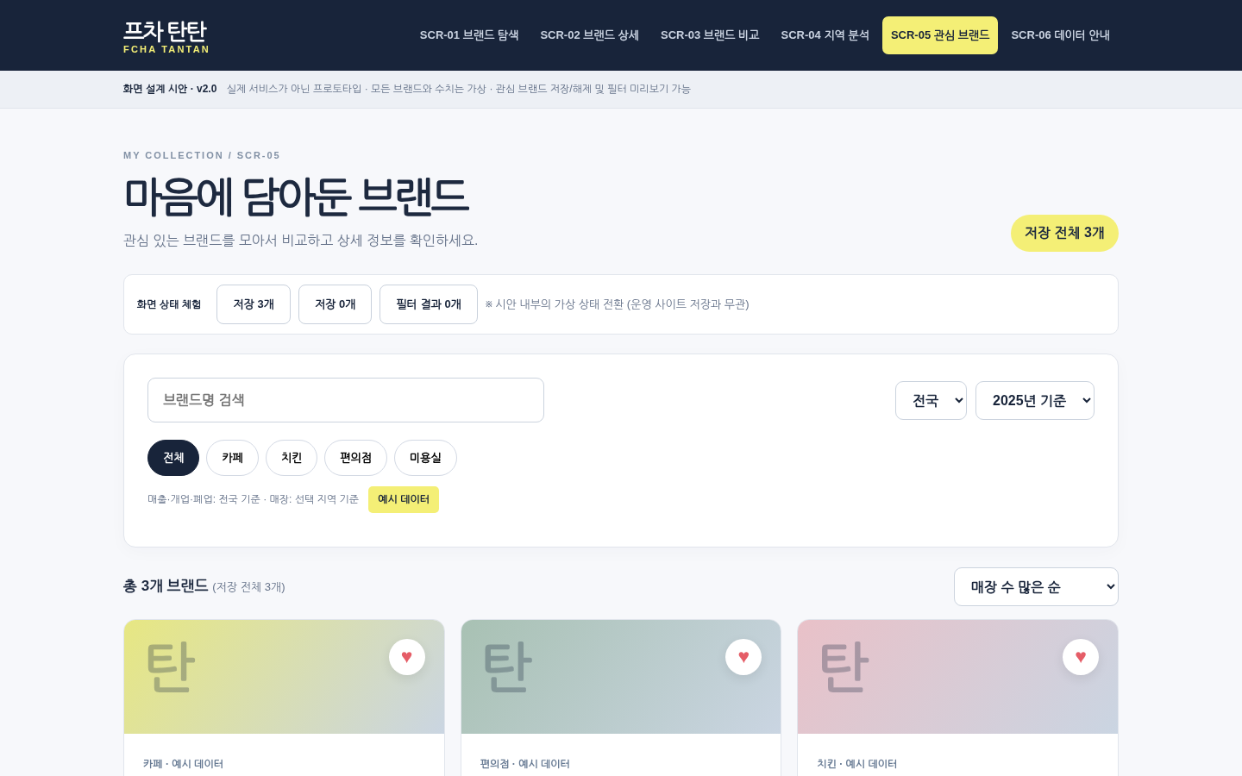  A · 저장한 브랜드 있음 | 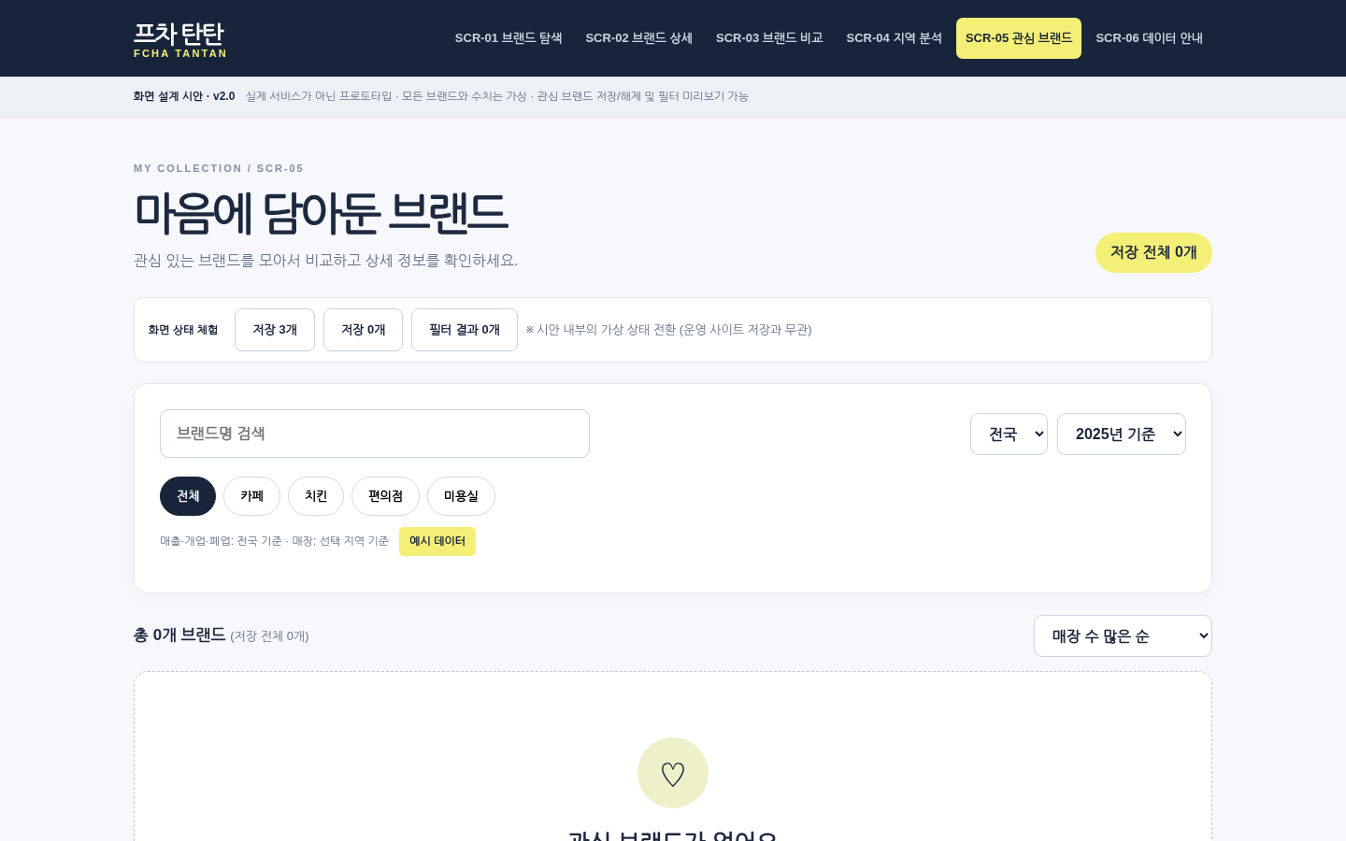  B · 관심 브랜드 없음 | 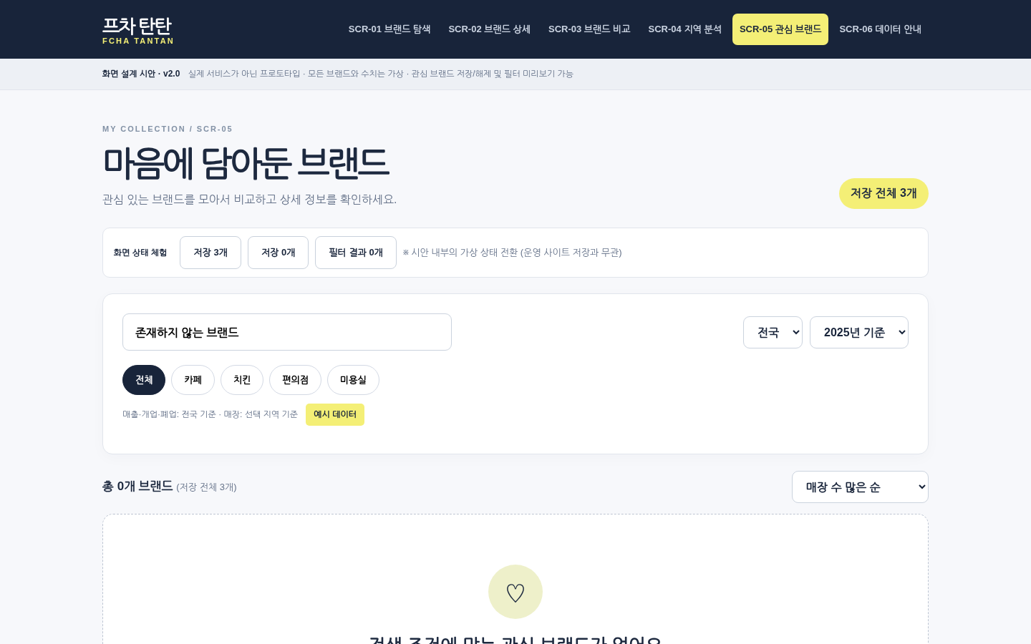  C · 검색 결과 없음
SCR-05는 저장 0건과 검색/필터 결과 0건을 서로 다른 상태로 취급하며, 미구현 개선사항은 [개선]으로 표시합니다.

SCR-05 화면 구성요소 14개
S05-01 헤더 MY COLLECTION, “마음에 담아둔 브랜드” 제목 및 설명 | S05-02 검색 저장된 브랜드명 실시간 검색; Enter 제출 지원
S05-03 업종 전체·카페·치킨·편의점·미용실 칩, 선택상태 강조 | S05-04 지역 전국 또는 17개 시도 선택, 지역 매장 수 필터
S05-05 연도 2024/2025 선택, 모든 KPI 재계산 | S05-06 결과수 검색·업종·지역을 적용한 결과 개수 표시
S05-07 정렬 매장 수·매출·개업·폐업·이름 기준(저장순은 현재 미구현) | S05-08 카드 브랜드명, 이미지, 업종, 월 매출, 지역 매장, 전국 개업/폐업
S05-09 하트 관심 저장 해제 즉시 카드 삭제, localStorage 갱신 | S05-10 비교 최대 3개 비교함에 추가/삭제, 초과 시 안내
S05-11 상세 클릭 시 #/brand/:slug 이동 | S05-12 빈 상태 미저장 0개 vs 저장은 있으나 검색 결과 0개를 구분 [개선]
S05-13 출처 가상 데이터 여부, 연도, 월매출은 순이익이 아님을 고지 | S05-14 하단 비교함 비교 선택 브랜드 표시, 제거/비우기/비교하기 제공

저장·계산 정책
브라우저 localStorage['tantan-saved']에 브랜드 slug 문자열 배열로 저장한다. 예: ['tantan','may','forest'].
[현행] 저장 제한 없음(비교 최대 3개는 별개). 로그인 계정·서버 데이터베이스에는 저장되지 않는다.
검색/필터는 저장된 브랜드 목록을 대상으로 적용한다. 결측 연도 통계는 “미제공”으로 나타낸다.
월평균 매출(만원)=Math.round(annual_sales_krw / 12 / 10000). 지역 필터는 매장 수에만 적용한다.

7가지 화면 상태
ST-01 기본 저장 | 저장 전체 ≥1, 필터 결과 ≥1 → 카드·결과수·비교 선택
ST-02 미저장 | saved.length = 0 → “관심 브랜드가 없어요” + 브랜드 둘러보기
ST-03 필터 0건 | saved.length ≥1, 필터 결과 0 → “조건에 맞는 관심 브랜드 없음” + 필터 초기화 [개선]
ST-04 로딩 | 최초 데이터 로딩 → 로딩/스켈레톤 [개선]
ST-05 API 오류 | 데이터 요청 실패 → 공통 오류 + 다시 시도 [현행]
ST-06 저장 실패 | 저장소 접근 불가 → 현재 탭 유지 + 저장 실패 토스트 [현행]
ST-07 통계 결측 | 해당 브랜드 선택 연도에 데이터 없음 → “미제공” [현행]

핵심 이벤트 10개
EVT-01 홈 카드의 하트 클릭 → 관심 배열에 slug 추가 → 관심 페이지에 반영. | EVT-06 비교 담기(0~2개) → 비교함에 추가, 하단 비교 바 갱신.
EVT-02 관심 카드의 활성 하트 클릭 → 저장 배열에서 제거 → 화면 카드 즉시 삭제. | EVT-07 4번째 비교 시도 → 경고 토스트, 기존 비교함 3개 유지.
EVT-03 검색어 입력 → 저장된 후보 내에서 결과 실시간 갱신. | EVT-08 관심 미저장 화면의 CTA → 브랜드 탐색 화면(#/).
EVT-04 업종/지역/연도/정렬 변경 → 카드/수치 재계산. | EVT-09 저장은 있지만 검색 결과가 0개 → “필터 초기화” 버튼으로 조건만 초기화 [개선].
EVT-05 자세히 보기 → 브랜드 상세 이동(#/brand/:slug). | EVT-10 localStorage 저장 차단 → 저장 실패 토스트, 새로고침 영속 저장은 보장하지 않음.

SCR-05 QA 시나리오 12개
QA-01 홈에서 2개 하트 저장 → 관심 메뉴 방문  합격 기준: 2개 카드, 활성 하트 | QA-07 비교 선택이 3개일 때 4번째 시도  합격 기준: 차단 토스트 + 기존 3개 유지
QA-02 관심에서 1개 해제 후 새로고침  합격 기준: 해제 상태 유지 | QA-08 브랜드 상세 이동 후 다시 관심 이동  합격 기준: 선택 상태 일치
QA-03 저장 0개 상태  합격 기준: 탐색 CTA 및 미저장 문구 | QA-09 localStorage에 잘못된 JSON 주입  합격 기준: 화면 중단 없이 빈 배열 사용
QA-04 2개 저장 후 결과 없는 검색어  합격 기준: 저장 0개 문구가 아닌 필터 결과 없음 [개선] | QA-10 API에 없는 저장 slug 발견  합격 기준: 해당 카드 제외, 에러 없음
QA-05 2025 → 2024 변경  합격 기준: 저장 상태 유지, 수치만 연도에 맞게 변경 | QA-11 390px 모바일에서 카드/필터/키보드  합격 기준: 1열, 초점 가시성, 가로 넘침 없음
QA-06 서울 → 부산 변경  합격 기준: 지역 매장만 바뀌고 전국 통계는 유지 | QA-12 localStorage 접근 거부  합격 기준: 경고 토스트, 현재 탭 동작 여부 확인

SCR-05 개선 백로그
P0 | 저장 0개 vs 필터 결과 0개 문구/CTA 분리. 화면 결과 수, 저장 전체 수를 각각 명시
P1 | 모바일 비교함 겹침 개선, 선택된 정렬/필터 상태 명확화
P1 | 저장순 정렬을 새로 제공하려면 저장 배열 순서 또는 저장 타임스탬프를 정의해야 함
P2 | 로그인/서버 간 즐겨찾기 동기화는 신규 DB·API·인증 정책 기획 후 진행

SCR-06 데이터 안내
경로 #/guide | [현행] 6개 데이터 안내 패널 제공
지표 계산·출처·해석 한계를 설명하여 잘못된 창업 결정을 방지한다.
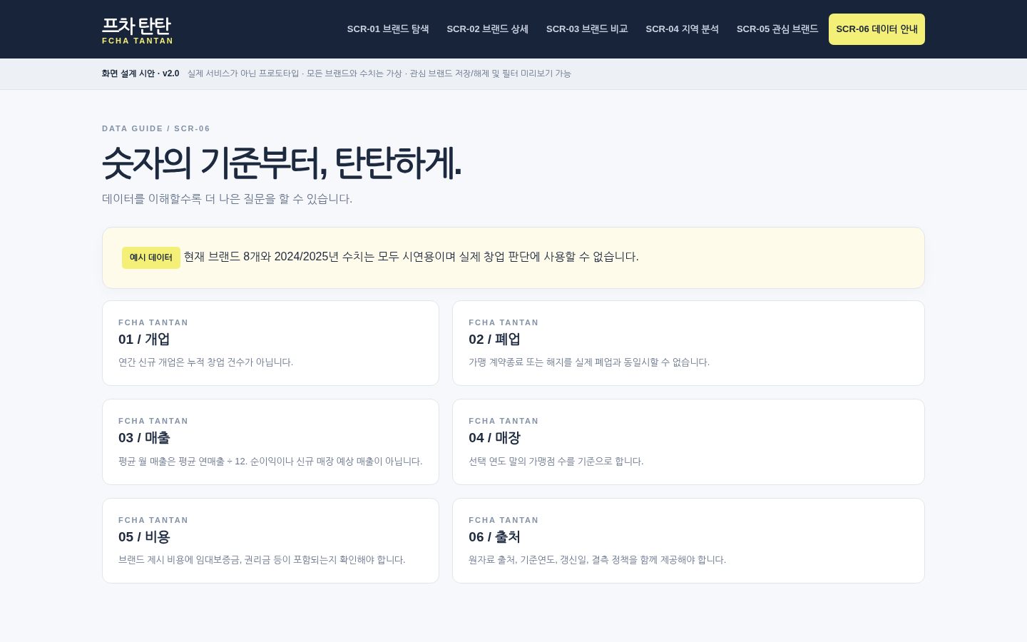 | 연간 개업 선택한 한 해에 개업한 전국 가맹점 수; 누적 개업 수와 구분  연간 폐업 실제 폐업 자료와 계약 종료/해지 자료를 혼합·동일시하지 않음  평균 월매출 평균 연매출 ÷ 12, 신규점 예상수익/순이익 아님  연말 매장 선택 연도 말 기준. 직영점 포함 여부 등 출처별 집계 정의 통일  창업비용 기준 면적, 포함 항목, 제외되는 임대보증금·권리금·부가세 등 점검  실제 데이터 기준연도·원문 출처·갱신일·결측값·원본 정의를 유지한다.
UI 캡처: 지표 정의·출처·해석 주의 / 가상 데이터
화면 동작 · 검수 조건
가상 브랜드 8개와 2024/2025년 예시 통계가 실제 공시 정보로 보이지 않도록 모든 중요 화면에 표시한다.
영업이익·매출이익은 현재 원천 통계에 없으므로 계산한 것처럼 노출하지 않는다.
각 브랜드별 출처 URL, 공시 연도, 수집일은 실데이터 연동 시 반드시 저장·표시한다.

SCR-07 Django 관리자
경로 /admin/ | [현행] Django Admin, Brand·AnnualStat·RegionalStat
브랜드·연도별 통계·지역별 매장 수를 운영자만 관리한다.
접근 | Django 인증을 통과한 직원/슈퍼유저만 접근. 비로그인 사용자는 관리자 목록/수정 불가
Brand | slug, 브랜드명, 업종, 이미지, 색상, 창업비용, 설명, 데모 여부
AnnualStat | 브랜드 FK + year 고유 조합, stores, opened, closed, annual_sales_krw, 출처·갱신일
RegionalStat | 연도별 통계 FK + region 고유 조합, 지역별 stores
데이터 검증 | 음수 방지, 2024/2025 연도 일치, brand/year/region 중복 방지, 출처 정의 대조
운영 제안 | CSV 적재 전 검증 리포트, 관리자 변경 이력, 백업/복구 절차 추가 [개선]

코드와 화면 연결
SCR-01 | dist/js/app.js → home(false), renderCards / GET /api/v1/brands/
SCR-02 | dist/js/app.js → detail(id), trend / GET /api/v1/brands/{slug}/ (또는 목록 데이터에서 조회)
SCR-03 | dist/js/app.js → comparison(), exportCSV / localStorage tantan-compare
SCR-04 | dist/js/app.js → regions() / AnnualStat.stats[].regions
SCR-05 | dist/js/app.js → home(true), renderCards(), saveState / localStorage tantan-saved
SCR-06 | dist/js/app.js → guide() / list API의 is_demo, source_label, updated_at
SCR-07 | backend/brands/models.py, admin.py, views.py / Django Admin

